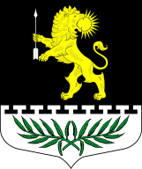
ЛЕНИНГРАДСКАЯ ОБЛАСТЬ
ЛУЖСКИЙ МУНИЦИПАЛЬНЫЙ РАЙОН
АДМИНИСТРАЦИЯ
СЕРЕБРЯНСКОГО СЕЛЬСКОГО ПОСЕЛЕНИЯ

ПОСТАНОВЛЕНИЕ

От 02 февраля 2024 года № 19
Об утверждении мероприятий
на поддержку развития общественной
инфраструктуры муниципального значения
Ленинградской области на 2024 года

Во исполнение п.2.7 Правил предоставления субсидий местным бюджетам из областного бюджета Ленинградской области, утвержденных постановлением Правительства Ленинградской области от 20 июля 2016 года № 257 и приложения 3 "Порядок предоставления и распределения субсидии из областного бюджета Ленинградской области бюджетам муниципальных образований Ленинградской области на поддержку развития общественной инфраструктуры муниципального значения" к подпрограмме "Создание условий для эффективного выполнения органами местного самоуправления своих полномочий и содействие развитию участия населения в осуществлении местного самоуправления в Ленинградской области" государственной программы "Устойчивое общественное развитие в Ленинградской области", утвержденной постановлением Правительства Ленинградской области от 14.11.2013 г. № 399, администрация Серебрянского сельского поселения.
ПОСТАНОВЛЯЕТ:

- Утвердить мероприятия на поддержку развития общественной инфраструктуры в Серебрянском сельском поселении:
Приобретение автобуса для СКЦДиО Романтик
Стоимость реализации проекта 915 789,48 рублей, из них:
За счет средств областного бюджета – 870 000,00 рублей;
За счет средств местного бюджета – 45 789,48 рублей.

2. Настоящее постановление подлежит размещению на официальном сайте Серебрянского сельского поселения.
3. Контроль за выполнением Постановлением оставляю за собой.

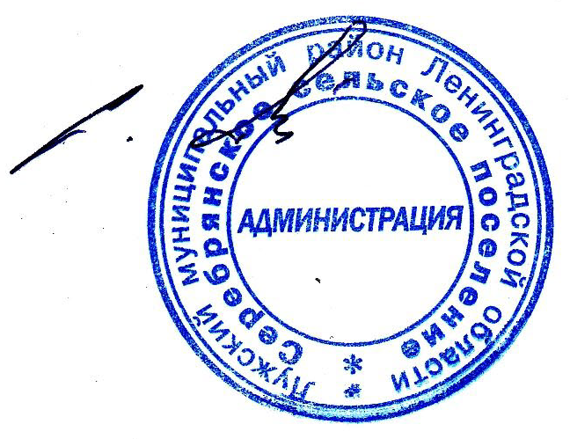

Глава администрации
С.А. Пальок
Серебрянского сельского поселения

